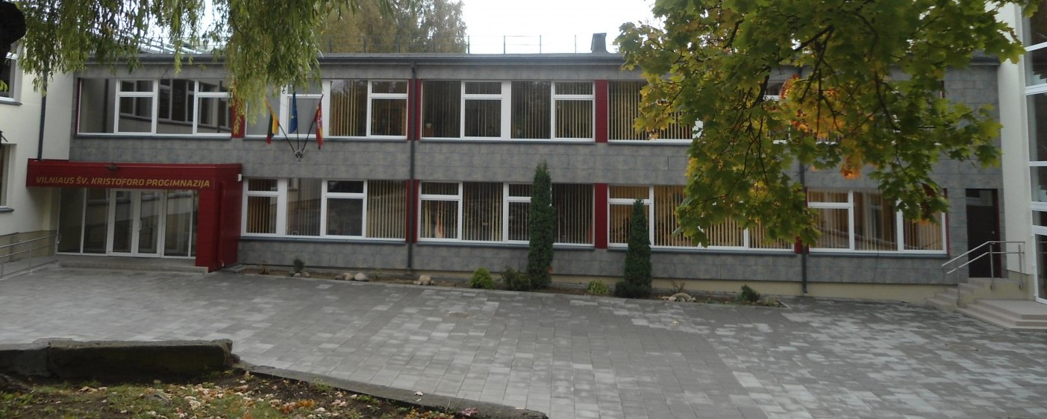

Mieli tėveliai,
gruodžio 6 dieną kviečiame į individualius nuotolinius susitikimus su mokytojais.
Susitikimai vyks nuo 15.30 iki 19.00 val.
Pertrauka nuo 17.00 iki 17.30 val.

Registruotis į susitikimus prašome iki gruodžio 4 d. 18.00 val.
Registracijos nuoroda:
https://docs.google.com/spreadsheets/d/1QfZ04PRaFC-4GUeKYuHie2OrbBrxQyCTnr4oVtLfjBs/edit#gid=0

Registruodamiesi įrašykite vaiko klasę ir vardo bei pavardės 3 pirmas raides
(3a MOKKRI).
Prisijungimų į susitikimus nuorodomis pasidalysime gruodžio 5 d. Tamo dienyne.

